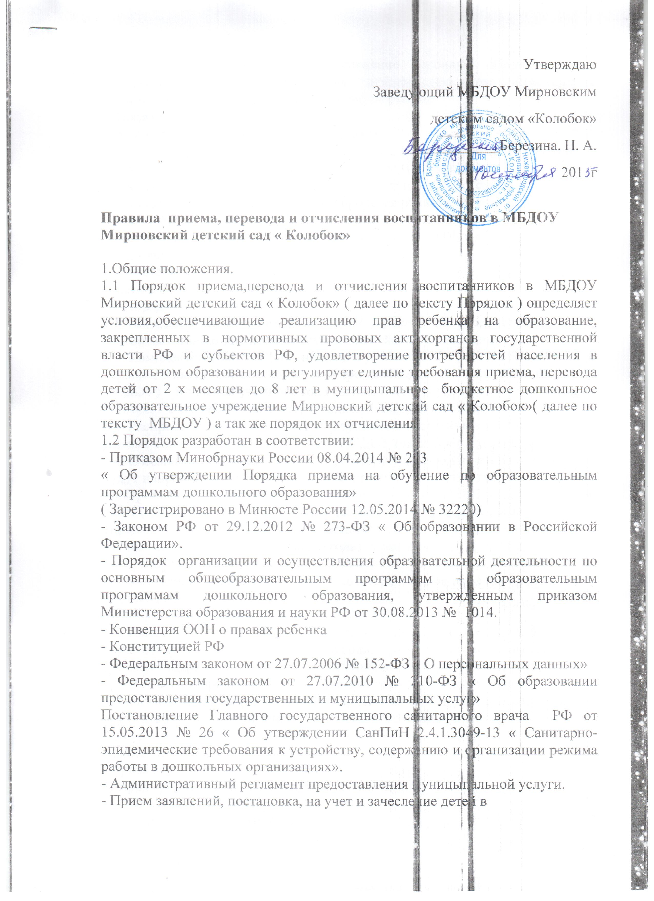образовательные учреждения, реализующие основную образовательную программу дошкольного образования ( детские сады ), расположенные на территории Варнавинского муниципального района.
2. Порядок регистрации
будущих воспитанников ДОУ (очередников)
2.1. Услугу по приёму заявлений о постановке детей на учёт (регистрации будущих воспитанников) в МБДОУ оказывает муниципальное бюджетное дошкольное образовательное учреждение Мирновский детский сад «Колобок» по адресу: 606781, Нижегородская область, Варнавинский район, п Мирный, ул. Лесная, д. 6.
Приём заявлений осуществляется заведующим МБДОУ, график работы: понедельник – пятница с 9.00 час до 15.00 час
Т: 89524609094,
e-mail: Berez2012@mail.ru
III. Порядок распределения детей в ДОУ
3.1. Порядок распределения детей в ДОУ определяется учредителем в соответствии с законодательством Российской Федерации.
3.2. Комплектование МБДОУ на новый учебный год проводится ежегодно в период с 1 июня по 1 сентября и по мере необходимости (при наличии мест в МБДОУ) в течение учебного года согласно дате регистрации в электронном реестре, с приоритетом льгот, установленных законодательством РФ.
3.3. Распределение детей в МБДОУ осуществляется в автоматизированном режиме с использованием системы АИСДОУ (электронного реестра).
3.4. С помощью системы АИСДОУ формируются списки детей, которые будут направлены в МБДОУ, в соответствии с датой регистрации ребенка в электронном реестре, желаемым годом поступления в МБДОУ, приоритетом льгот (подтвержденных родителями (законными представителями) в определенный срок), с учетом возраста ребенка на 1 сентября (с допустимым отклонением +/- 1 месяц текущего года) и заявленной МБДОУ. Распределение детей, имеющих право на внеочередное или первоочередное предоставление места в МБДОУ, осуществляется при наличии свободных мест в МБДОУ.
IV. Порядок приёма воспитанников в МБДОУ
4.1. Ежегодный прием и зачисление детей в МБДОУ на новый учебный год осуществляется с 1 августа текущего года. При наличии свободных мест прием в МБДОУ осуществляется в течение всего календарного года.
4.2. В МБДОУ принимаются дети в возрасте от 2 месяцев до 8 лет. Возрастные границы (на 1 сентября) приёма детей и перевода в возрастные группы определены наименованием группы согласно Образовательной программе и СанПиН 2.4.1.3049-13:
Младенческая группа (от 0 до 1 года)
Первая группа раннего возраста (от 1 до 2 лет);
Вторая группа раннего возраста (от 2 до 3 лет);
Младшая подгруппа – (от 3 до 4 лет);
Средняя подгруппа - (от 4 лет до 5 лет);
Старшая подгруппа – (от 5 лет до 6 лет);
Подготовительная к школе подгруппа – (от 6 лет до 7 лет).
4.3. Для приёма (зачисления) ребенка в МБДОУ родители (законные представители) представляют следующие документы:
заявление о приёме ребёнка в МБДОУ (приложение № 1 к настоящему Порядку);
согласие на обработку персональных данных ребенка, родителей (законных представителей) (приложение № 2 к настоящему Порядку);
свидетельство о рождении ребенка;
медицинское заключение о состоянии здоровья ребёнка;
документ, удостоверяющий личность одного из родителей (законных представителей);
4.4. Тексты документов должны быть написаны на русском языке, либо переведены на русский язык и нотариально заверены (кроме свидетельства на детей, прибывающих с территории Украины, согласно Письму Минобрнауки России от 14.08.201 № 08-1081).
4.5. При приёме детей заведующий МБДОУ обязан: ознакомить родителей (законных представителей) с уставом МБДОУ, лицензией на ведение образовательной деятельности и другими документами, регламентирующими организацию образовательной деятельности.
заключить договор об образовании с родителем (законным представителем) в двух экземплярах, один из которых выдаётся родителю (законному представителю);
издать приказ о зачислении ребенка в срок до 3-х дней после заключения договора об образовании;
оформить личное дело на ребенка с момента его приёма в МБДОУ;
4.6. В случае если родитель (законный представитель) ребенка отказывается от предоставленного места в МБДОУ, он представляет соответствующее заявление в письменном виде в свободной форме с указанием причины отказа и/или указанием желаемого года зачисления - следующего.
4.7. Родители (законные представители) имеют право на обмен местами с другим МБДОУ в возрастных группах одного типа после зачисления ребенка в МБДОУ приказом заведующего. Обмен мест родители (законные представители) находят самостоятельно.
Отчисление и зачисление детей в МБДОУ в порядке «обмена мест» производится по письменным заявлениям родителей (законных представителей) на имя заведующего МБДОУ. Информацию о произведенном «обмене мест» заведующие МБДОУ предоставляют учредителю.
4.8. Обмен местами между МБДОУ оформляется соответствующими приказами заведующих каждого МБДОУ («Об отчислении ребенка в порядке обмена местами», «О зачислении ребёнка в порядке обмена местами»).
4.9. При зачислении ребёнка в МБДОУ в порядке обмена местами заключается договор об образовании с родителем (законным представителем) воспитанника в двух экземплярах, один из которых выдаётся родителю (законному представителю).
Заключение договора обязательно для обеих сторон.
V. Отчисление воспитанников
5.1. Отчисление детей из МБДОУ осуществляется на основании:
по заявлению родителя (законного представителя);
медицинских противопоказаний (с предоставлением соответствующей справки от педиатра);
достижения ребенком возраста 8 лет (в случае ребёнка с ОВЗ: ребенок может продолжить образование в МБДОУ только при наличии рекомендаций ПМПК).
52. Отчисление воспитанников осуществляется путём расторжения договора об образовании, заключённого между МБДОУ и родителем (законным представителем). Отчисление оформляется приказом заведующего МБДОУ.

Принято на заседании педагогического совета протокол №

